CENTRO ESCOLAR PROF. DANEIL CORDON SALGUERO

GUIA FINAL DE ESTUDIO Y TRABAJO NO.10 GRADO 7° A Y B

CIENCIA, SALUD Y MEDIO AMBIENTE

INDICACION: DIOS NOS HA PERMITIDO LLEGAR AL FINAL DEL AÑO ESCOLAR 2020 Y

DEBEMOS PRESENTAR LAS GUIAS Y REALIZAR LOS LABORATORIOS DE CLASSRROOM,

## SI LES FALTA ALGUNA GUIA DE TRABAJO PUEDEN MANDAR LAS EVIDENCIAS AL CORREO ELECTRONICO, [payesnelly7.b@gmail.com](mailto:payesnelly7.b@gmail.com) Y DUDAS AL GRUPO DE WASAP.

En esta guía se continua con la unidad No. 11 CONOZCAMOS EL PASADO DE LA TIERRA

1. COMPLETA EL SIGUIENTE CUADRO COMPARATIVO

El planeta TIERRA tiene la forma de una esfera, y este se encuentra compuesto por diferentes materiales, los cuales se pueden encontrar en tres estados de la materia diferentes: sólido, líquido y gaseoso, estos componen diferentes capas concéntricas y forman cuatro capas que se conocen como:

|  |  |  |
| --- | --- | --- |
| HIDROSFERA | ATMOSFERA | GEOSFERA |
|  |  |  |

1. 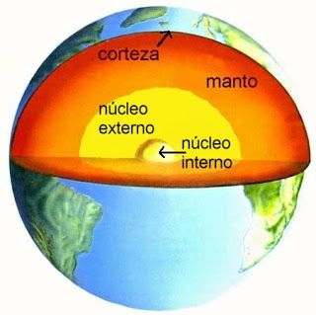OBSERVA LA SIGUIENTE IMAGEN. DESCRIBE LAS DIFERENTES CAPAS DE LA TIERRA

3-INVESTIGA LAS DIFERENTES CAPAS DE LA ATMOSFERA, ESCRIBE UN RESUMEN.

GRACIAS POR SU RESPONSABILIDAD EN LA ASIGNATURA Y FELICES VACACIONES